Построить два моста через р. Ока
(в районе г. Серпухов Московской области, г. Таруса Калужской области)
В настоящее время транзитный транспорт, следующий через город Серпухов и трассу М-2 «Крым» в районе Серпухова, очень сильно зависит от пропускной способности автомобильных дорог и искусственных сооружений и в выходные дни превращается в транспортный коллапс:
- Федеральная дорога М-2 в районе км 102 (мост через реку Ока) ежегодно находится в состоянии ремонта и реконструкции, что приводит к сужению проезжей части; стационарный пост ДПС закрыт, однако организован временный пост силовиков, что также останавливает транспортный поток;
- Региональная дорога 46К-9550 Серпухов – Протвино протяженностью 14,355 км имеет рядность по одной полосе в каждую сторону, что недопустимо мало. Наиболее тяжелый, с точки зрения «пробок», участок – от Серпухова до развилки на Тарусу (протяженностью 8 км). Далее поток разделяется.
Еще одной проблемой станет любая чрезвычайная ситуация, при которой начнется массовый отток машин из Москвы, как это наблюдалось 30 апреля (все поехали на майские праздники из города) – в районе Серпухова стояло всё, даже грунтовые проезды в садовых товариществах. Таких масштабных многокилометровых пробок никогда ранее не было.
Мост является стратегическим объектом и в случае любой нештатной ситуации (в том числе военных действий) будет блокирован (либо разрушен). При массовом исходе из городов столичного региона дороги будут забиты транспортом, люди не смогут оперативно покинуть города и рассредоточиться на местности во избежание большого количества жертв среди мирного населения.
Следующий ближайший мост через Оку – только в Алексине Тульской области. Ниже на рисунке показаны места расположения автомобильных мостов, позволяющих пересечь Оку.
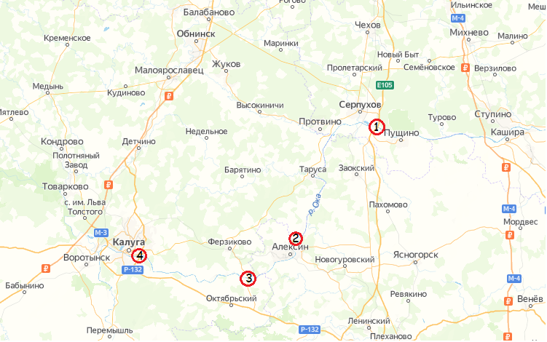
Пути решения - построить дополнительные автомобильные мосты:
1. В Серпухове
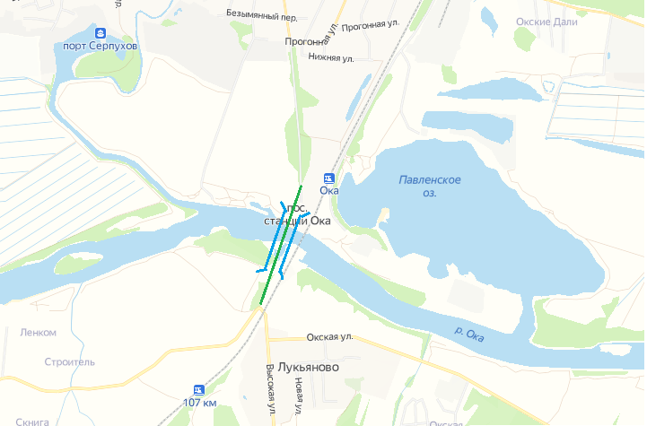
Это позволит разгрузить федеральную дорогу М-2 «Крым» от транспорта, который вынужден находиться на ней для переезда через реку и дальнейшего следования по постоянным маршрутам (автобусы Серпухов-Ланьшино, Серпухов-Пущино и т.п.).
Общая протяженность такой дороги составит примерно 1 км, а протяженность моста – порядка 500 метров.
Сейчас маршрут автобуса Серпухов-Ланьшино составляет 32 км и осуществляется следующим образом:

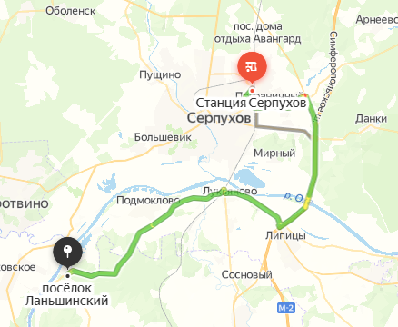

Время в пути – около 1 часа. После строительства дополнительного автомобильного моста маршрут сократится на 10 км, а время в пути – на 20 минут.

2. В районе Тарусы между деревнями Больсуново, Кузьмищево и Митино.

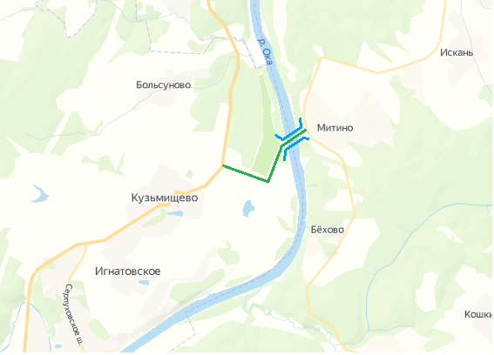

Общая протяженность такой дороги составит примерно 2 км, а протяженность моста – порядка 500 метров.
Данная мера существенно повысит транспортную доступность населенных пунктов, разделенных рекой, сократив расстояние более, чем на несколько десятков километров.
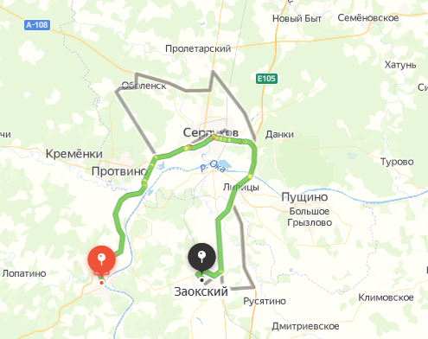
Каждый мост должен позволять двигаться по нему пешеходам, велотранспорту и электросамокатам.
Попутно произойдет снижение выбросов выхлопных газов (снижение негативного воздействия на природу и здоровье людей), повысится социальная удовлетворенность граждан доступностью автобусного сообщения и альтернативных пешеходных/самокатных маршрутов, туристическая привлекательность региона. Также это снизит себестоимость проезда в городских автобусах, повысив рентабельность перевозок.

